13 июня в нашем «Звездном городке» прошел под лозунгом «День Кино». Мы дружным и веселым коллективом ходили в кинотеатр «Irtysh Cinema 3D» на фантастический фильм «Чудо женщина». Фильм был о том, как девушка боролись против сил зла, чтобы спасти мир. Ребятам понравилось не различные спецэффекты, а как с помощью магии можно спасти свой мир.

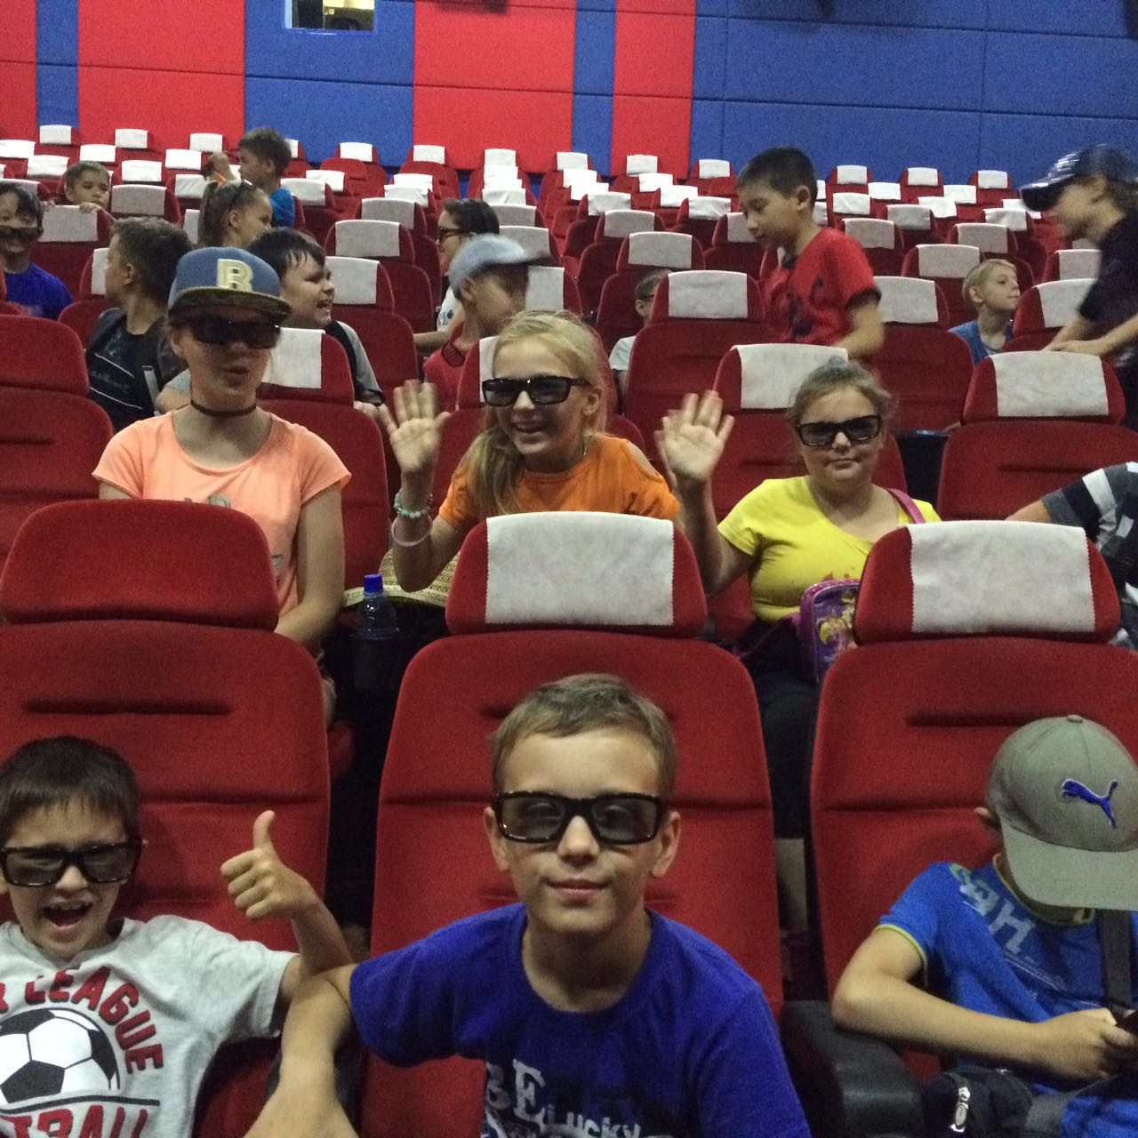
А после очень вкусного обеда, когда уснули наши киноманы. На собрание к воспитателям пришли из Центр ЗОЖ, на беседу о лечение сколиоза, остеохондроза и рассказать об отечественных лекарствах.
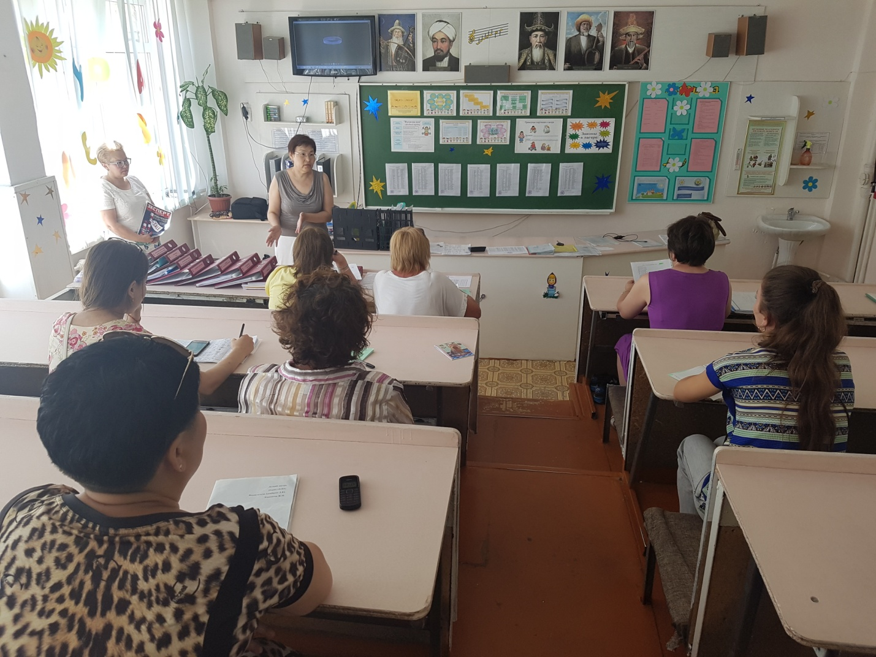
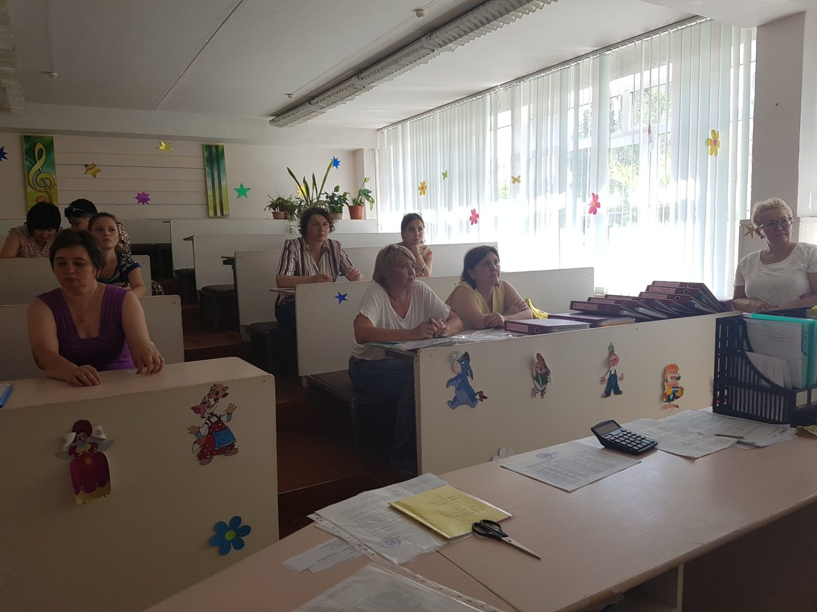
И, конечно же, какое завершение дня без лагерного мероприятия. Сегодня это была игровая программа «Веселый космодром». Ребята очень весело провели время, выполняя задания по станциям.
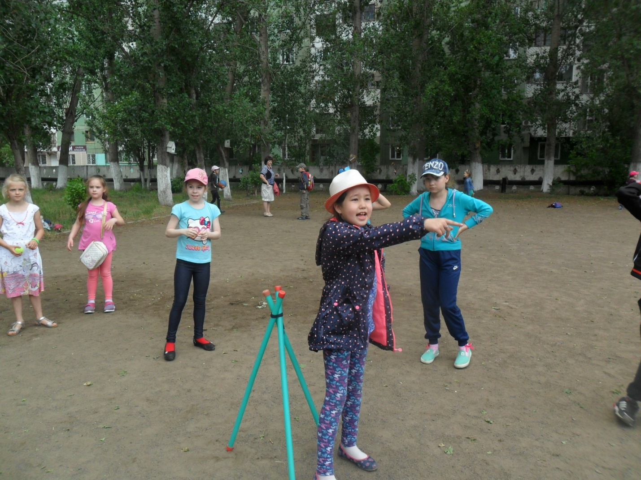
Старшая вожатая: Камкен А.О.

